**Zadanie 5. Figura *(20 pkt)***

Niech C będzie liczbą naturalną większą od 0.

Przez F(C) oznaczamy figurę narysowaną w kartezjańskim układzie współrzędnych, która jest

ograniczona przez:

- oś OY z lewej strony,

- prostą o równaniu x = C z prawej strony,

- krzywą o równaniu f(x) = –x2/50 od dołu,

- krzywą o równaniu g(x)= 1+x2/100-x/200 od góry.

Poniżej przedstawiony jest przybliżony rysunek figury F(10).

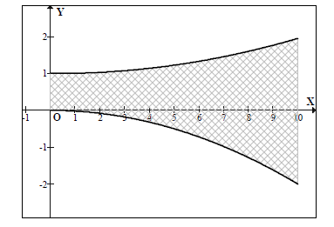

Odpowiedzi do poniższych podpunktów umieść w pliku tekstowym figura.txt.

Odpowiedź do każdego podpunktu poprzedź literą oznaczającą ten podpunkt.

a) Wyznacz przybliżone pole figury F(10) z dokładnością do 0,01. W pliku tekstowym

figura.txt opisz zastosowaną przez Ciebie metodę i zapisz wyznaczone pole.

b) Wyznacz taką najmniejszą liczbę naturalną C, żeby we wnętrzu figury F(C) (brzeg

zaliczamy do wnętrza figury) można było umieścić prostokąt o wymiarach 100 x 26

w taki sposób, aby współrzędne wierzchołków były liczbami całkowitymi, a boki

prostokąta były równoległe do osi OX i OY, przy czym dłuższe boki powinny być

równoległe do osi OX. W pliku figura.txt opisz położenie prostokąta dla

wyznaczonej przez Ciebie wartości C, tzn. zapisz współrzędne jego wierzchołków.

Do oceny oddajesz plik(i) o nazwie................................................................... zawierający(e)

tu wpisz nazwę pliku(ów)

komputerowe realizacje Twoich obliczeń do podpunktów 5a i 5b oraz plik tekstowy –

figura.txt – zawierający odpowiedzi do podpunktów 5a, 5b.